伴性遗传教案
【教学目标】
- 概述性染色体上的基因传递和性别相关联的特点。
- 运用演绎推理对位于性染色体上的显性基因和隐性基因的遗传特点进行分析。
- 运用伴性遗传理论，提出优生建议。
- 关注伴性遗传理论在实践中的应用。
【教学重难点】
人类红绿色盲遗传原理和规律。
【教学过程】
- 导入
视频：全色盲女孩眼中的世界；三所中学医务室提供的对红绿色盲抽样调查的数据。
提出问题：什么是红绿色盲呢？
红绿色盲症是被谁发现的？又是怎样被发现的呢？怎么进行红绿色盲检查呢？为什么男性红绿色盲患者多于女性？
- 性别决定
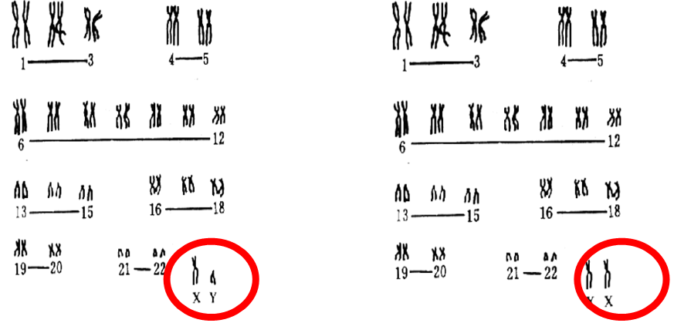
（1）XY型
雌性：含同型的性染色体，以XX表示。
雄性：含异型的性染色体，以XY表示。
类型：人和其他哺乳类动物等。
（2）ZW型
雌性：含异型的性染色体，以ZW表示。
雄性：含同型的性染色体，以ZZ表示。
类型：鸡、鸟类、蛾蝶类等。
（二）红绿色盲症的遗传分析
社会调查表明：我国男性色盲患者近7%，女性色盲患者近0.5%。
开展讨论：
①红绿色盲基因是位于哪类染色体上？
（性染色体。如位于常染色体，则男女患病的几率应该一样。）
②红绿色盲基因是位于X染色体上，还是Y染色体上？
（X染色体。如果位于Y染色体上，则患病的只会是男性，事实上女性也有红绿色盲患者。）
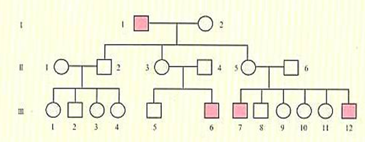
③ 红绿色盲基因是显性基因还是隐性基因？
（隐性基因）
结论：
①红绿色盲是位于X染色体上的隐性基因（b）控制的。
②红绿色盲基因的等位基因（B），也位于X染色体上。
③Y染色体由于过于短小，缺少与X染色体同源区段而没有这种基因。
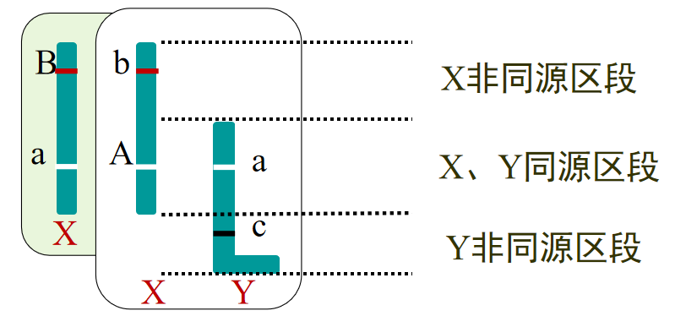
人的正常色觉和红绿色盲的基因型和表现型：
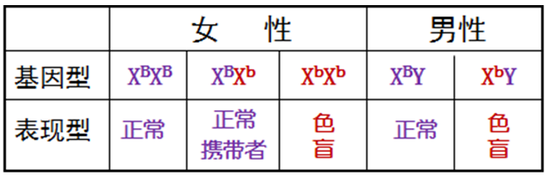
完成以下情景的婚配方式：
- 情境一： A小姐色觉正常且并不携带红绿色盲基因，她的丈夫患有红绿色盲， 请分析后代患色盲症的情况。
- 情境二：B小姐是红绿色盲 携带者，她的丈夫色觉正常，请分析后代患色盲症的情况。
- 情境三：C小姐是一名红绿色盲基因携带者，她的丈夫是红绿色盲症患者，请分析后代患色盲症的情况。
- 情境四：D小姐是一名红绿色盲症患者，她的丈夫色觉正常，请分析后代患色盲症的情况。
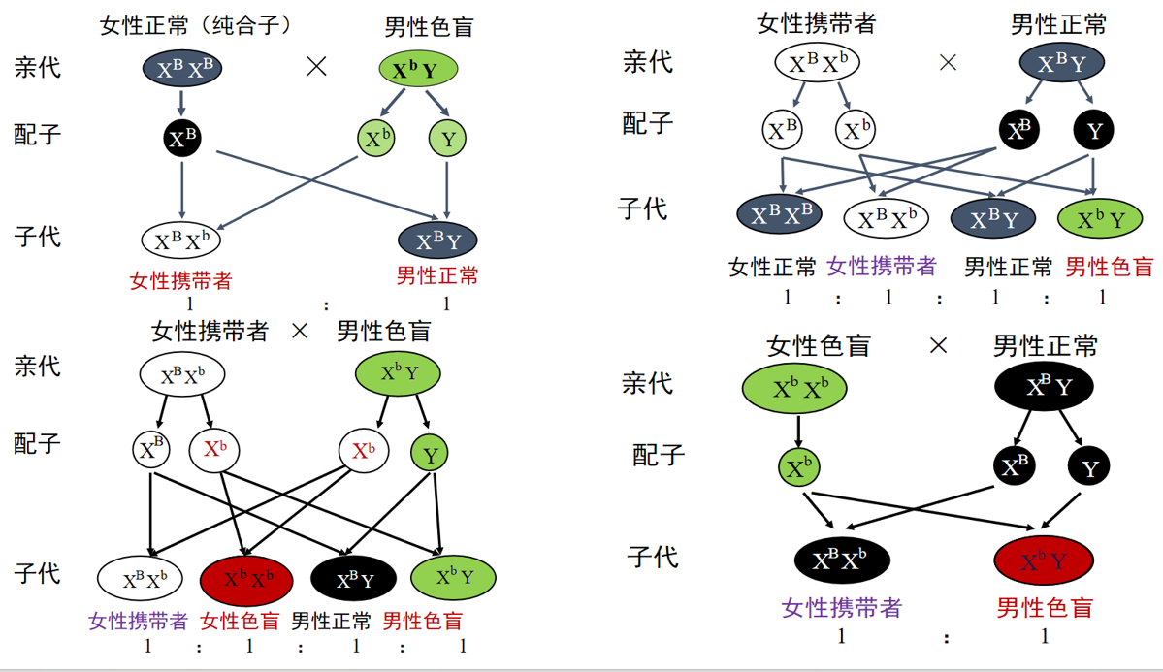
小结：通常为交叉遗传；母患子必患，女患父必患；患者男性多于女性。
人类血友病伴性遗传分析
抗维生素Ｄ佝偻病分析
X染色体上的显性遗传病特点：
①代代遗传
②子患母必患，父患女必患
③ 女患者多于男患者
伴Y遗传：外耳道多毛症
患者全为男性，父传子，子传孙。
（三）伴性遗传在实践中的应用
1．确定幼年动物性别，指导生产实践。
2．进行遗传咨询，避免一些遗传病的发生。
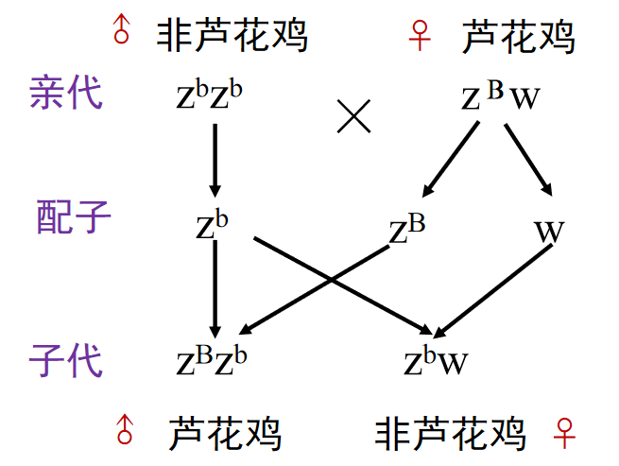
即时训练
【课堂总结】
